Приложение 1
к Приказу №18-ОД от 25.02.2020г.
МКОУ Мирошниковская СШ
План-график проведения ВПР в 2020 году
№ п/п | Предмет | Учитель | Класс | Дата проведения
 |  |  |  | 31.03 | 01.04 | 02.04 | 03.04 | 06.04 | 07.04 | 09.04 | 10.04 | 14.04 | 15.04 | 16.04 | 17.04 | 21.04 | 22.04
1. | Биология | Чередниченко Е.В. | 5 |  | +
1. | Биология | Чередниченко Е.В. | 6 |  |  | +
1. | Биология | Чередниченко Е.В. | 7 | +
2. | Русский язык | Шаповалова Г.В. | 4 |  |  |  |  |  | +
2. | Русский язык | Шаповалова Г.В. | 4 |  |  |  |  |  |  | +
2. | Русский язык | Ветрова Т.И. | 5 |  |  |  |  |  |  |  |  |  | +
2. | Русский язык | Ветрова Т.И. | 6 |  |  |  |  |  |  |  |  |  |  | +
2. | Русский язык | Ветрова Т.И. | 7 |  |  |  |  |  | +
3. | История | Петрова Т.Я. | 5 |  |  |  |  |  |  | +
3. | История | Петрова Т.Я. | 6 |  |  |  |  | +
3. | История | Петрова Т.Я. | 7 |  |  |  |  |  |  |  |  |  |  |  | +
4. | Обществознание | Петрова Т.Я. | 6 |  |  |  |  |  |  |  |  | +
4. | Обществознание | Петрова Т.Я. | 7 |  |  |  | +
5. | География | Мирошникова С.В. | 6 |  |  |  |  |  |  | +
5. | География | Мирошникова С.В. | 7 |  |  |  |  |  |  |  |  |  |  |  |  |  | +
6. | Иностранный язык | Дубинина О.В. | 7 |  |  |  |  |  |  |  | +
7. | Окружающий мир | Шаповалова Г.В. | 4 |  |  |  |  |  |  |  |  |  |  | +
8. | Математика | Шаповалова Г.В. | 4 |  |  |  |  |  |  |  |  | +
8. | Математика | Трунова О.И. | 5 |  |  |  |  |  |  |  |  |  |  |  |  |  | +
8. | Математика | Ермаков С.А. | 6 |  |  |  |  |  |  |  |  | 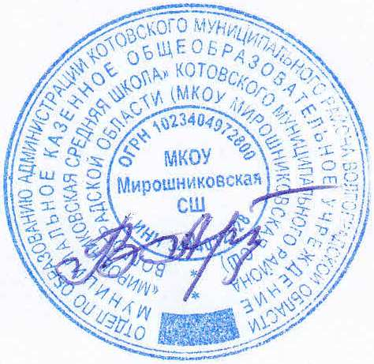 |  |  |  | +
8. | Математика | Ермаков С.А. | 7 |  |  |  |  |  |  |  |  |  |  | +
9. | Физика | Ноздренков С.Н. | 7 |  |  |  |  |  |  |  |  | +

Директор МКОУ Мирошниковская СШ: В.В.Арзамаскова

